הפרויקט של תמרי
ואהוד בנאי
יוצא לאור
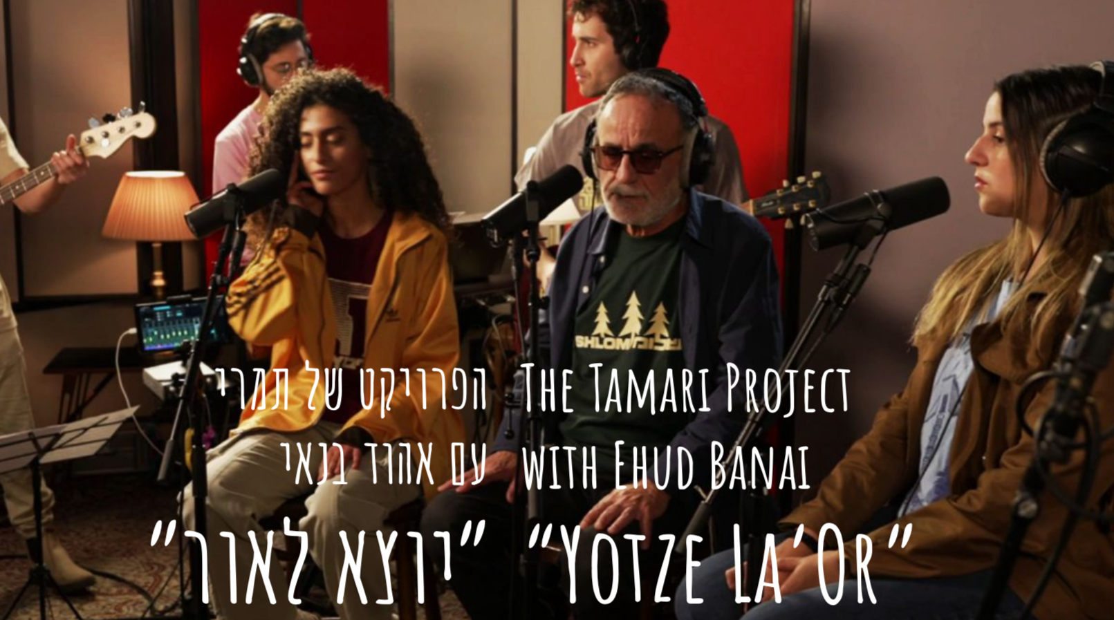
(מילים ולחן: אהוד בנאי | עיבוד והפקה מוזיקלית: איל ברימן ואיתי דקל חן)

"השיר מוקדש למלאכי הציפורים שמעלינו - משפחת קדם סימן טוב, תמרי, ג׳ון, ארבל, שחר ועומר ולזכרם של גיבורי ומגיני ניר עוז - אביב אצילי, רביד כץ, תמיר אדר, ודולב יהוד.
ולכל החברים שעוד מחכים לצאת אל האור, אל חיים חדשים".

בין העצב והגעגוע לאלו שכבר אינם איתנו, לשמחה על אלו שחזרו. הפרויקט של תמרי מחדשים כעת את השיר ׳יוצא לאור׳, יחד עם אהוד בנאי ששר לזכר חברו אביב אצילי ז"ל, מעמודי התווך של קהילת ניר עוז שנרצח ב-7 באוקטובר והותיר אחריו אישה ושלושה ילדים.

את השיר מבצעות הזמרות ובוגרות כפר הנוער ׳ביכורים׳, שהקימו תמר ז״ל ושגיא דקל חן - אוריה שדה שאיבדה את בן דודה, יהונתן חג׳בי שנרצח ביכיני ב-7 באוקטובר ועדי איפרגן, פרמדיקית בצה״ל ולוחמת קרבית (לשעבר) יחד עם נגני הפרויקט.

השיר הוקלט ביוזמתה של נועה, אחותה הגדולה של תמרי קדם סימן טוב, מתוך געגוע גדול והמשך המאבק להשבת החטופים שעדין מחכים לצאת אל האור כבר למעלה מ-500 יום.

הפרויקט של תמרי, הוא פרויקט מוזיקלי שהקים איתי, אחיו של שגיא דקל חן
לזכרה של תמר קדם סימן טוב, שנרצחה ב-7 באוקטובר יחד עם בעלה
ושלושת ילדיהם בביתם בניר עוז.
כל חברי הפרויקט הם מוזיקאים צעירים מעוטף עזה, בוגרי כפר הנוער למוזיקה 'ביכורים',
אותו הקימו תחת אש במבצע 'צוק איתן' - תמר קדם סימן טוב ז"ל ושגיא דקל חן שחזר לאחר 498 יום בשבי החמאס.

מהפרויקט יצאו כבר שלל גרסאות כיסוי מיוחדות עם עיבודים מקוריים ומגוון שיתופי פעולה
מרגשים; בהם: ׳קרן שמש׳ עם שגיא דקל חן, 'יורד הערב' עם עידן רייכל, 'שיר לנטע' עם נטע ברזילי, 'טנא' (עמוק בטל), 'מלאו אסמינו בר', 'אחינו', ועוד…

לפרטים נוספים וראיונות:
לינוי ניב - תקשורת ויחסי ציבור
052-6553398

אינסטגרם | פייסבוק | יוטיוב

